附件1-4：
2019年“营动中国”全国青少年户外营地大会
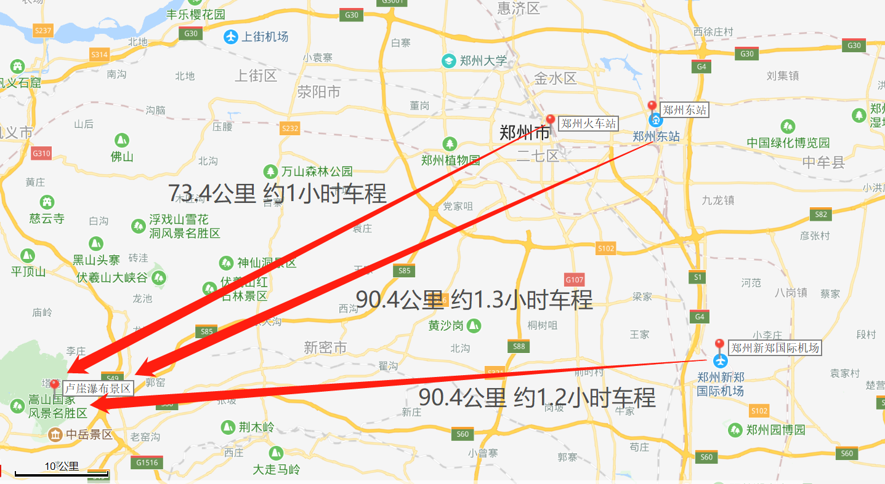
交通线路图
营地大会夏令营在登封市嵩山青少年体育户外营地进行，为方便各队伍到达，承办方拟定点定时接站服务，各代表队必须提前告知联系人确切抵达方式、人数、时间。组委会分别在新郑国际机场航站楼、郑州东站、郑州站设有班车，发车时间及班次分别是：
接站时刻表
发车点 | 发车时间 | 联系人
新郑国际机场 | 12:00、15:00、18:00 | 朱德康 13213166636
郑州东站 | 12:00、15:00、18:00 | 王云飞 13838234274
郑州站 | 12:00、15:00、18:00 | 焦鹏飞 16638039931
备注：飞机建议购买发车时间前1小时抵达航班，高铁建议购买发车时间前半小时抵达车次，集合点另行通知。如无法赶上，请自行到达，见下方交通参考：
- 新郑机场（约91公里）
- 打出租车约1小时10分钟（约200元）到达登封市嵩山青少年体育户外营地。
- 从机场坐至登封大巴约1小时30分钟（50元）到达少林国际大酒店，然后在打出租车16分钟（约20元）到达登封市嵩山青少年体育户外营地。
- 郑州火车站（约74公里）
- 打出租车约1小时10分钟（约160元）到达登封市嵩山青少年体育户外营地。
- 从火车站对面汽车中心站乘坐至登封城际公交车1小时30分钟（28元）到达登封市嵩山青少年体育户外营地。
- 郑州东站（约91公里）
- 打出租车约1小时25分钟（约210元）到达登封市嵩山青少年体育户外营地。
- 从火车站北边郑州长途汽车高铁站乘坐至登封城际公交车1小时50分钟（28元）到达登封市嵩山青少年体育户外营地。

